呼政办发〔2020〕21号 2020年11月11日
呼伦贝尔市人民政府办公室关于印发《呼伦贝尔市黑土地保护利用规划（2021-2025年）》的通知
各旗市区人民政府，市政府有关部门，呼伦贝尔农垦集团：
《呼伦贝尔市黑土地保护利用规划（2021-2025年）》已经市政府同意，现印发给你们，请结合实际，认真贯彻落实。

呼伦贝尔市黑土地保护利用规划
（2021-2025年）

呼伦贝尔市人民政府
中国农科院农业资源与农业区划研究所
2020年
目 录
一、背景与意义 1
（一）背景 1
（二）意义 3
二、发展基础与成就 4
（一）黑土地现状 4
（二）黑土地治理现状 7
三、面临挑战与机遇 10
（一）存在问题与挑战 10
（二）面临的发展机遇 13
四、发展思路与目标 14
（一）指导思想 14
（二）发展原则 14
（三）发展目标 15
五、重点建设任务 17
（一）强化基础设施，控制水土流失 17
（二）强化技术集成，提升耕地地力 17
（三）强化投入管控，打造健康土壤 19
（四）强化质量管理，建设监测体系 20
六、空间布局 20
（一）总体分区方案 20
（二）分区基本情况 21
（三）主要技术路线 22
（四）分区主要目标 24
七、重点工程与项目 24
（一）综合治理工程 24
（二）农田整理工程 25
（三）农田保育工程 26
（四）结构调整工程 27
（五）科技支撑工程 28
（六）土壤健康工程 29
八、环境影响评价 30
（一）环境现状 30
（二）环境影响分析 31
（三）应对措施 32
九、保障措施 33
（一）加强组织领导 33
（二）加大政策扶持 34
（三）强化宣传培训 35
（四）推进制度创新 35
（五）严格监管体系 36

一、背景与意义

（一）背景
党中央、国务院高度重视黑土地保护工作。党的十八大以来，以习近平同志为核心的党中央高度重视耕地保护工作。习近平总书记指出“耕地是我国最为宝贵的资源，要像保护大熊猫一样保护耕地”。党的十九大报告和2019年中央一号文件也指出“推动‘藏粮于地、藏粮于技’落实落地，严守耕地红线，确保国家粮食安全”。2020年7月，习近平总书记在吉林考察时强调：采取有效措施切实把黑土地这个“耕地中的大熊猫”保护好、利用好，使之永远造福人民。2017年6月，经国务院同意，农业农村部、发展改革委、财政部、自然资源部、生态环境部、水利部等6部门联合印发了《东北黑土地保护规划纲要（2017-2030年）》，提出了东北黑土地保护的总体思路，要以巩固提升粮食综合生产能力和保障土地资源安全、农业生态安全为目标，推进工程与生物、农机与农艺、用地与养地相结合，改善东北黑土区设施条件、内在质量、生态环境。2015年开始中央财政投入5亿元，在东北四省区17个产粮大县开展黑土地保护利用试点，阿荣旗成为试点之一。
自治区、呼伦贝尔市高度重视黑土地保护工作。自治区将黑土地保护工作作为加强生态环境保护工作的重点任务，自治区多次组织黑土地专项调研，召开黑土地保护利用培训班，积极协助阿荣旗申报国家黑土地保护利用试点，完成《内蒙古自治区黑土地保护利用试点项目总体实施方案》，严格项目跟踪和绩效考核，组织项目绩效评估会和总结会。呼伦贝尔市高度重视黑土地保护工作，完成了《呼伦贝尔市黑土地存在的问题及保护利用对策》调研报告，形成了《关于呼伦贝尔市黑土地保护利用的议案》，编制了《呼伦贝尔市耕地质量保护与提升规划（2016-2020年）》，全程跟踪阿荣旗黑土地保护利用试点项目实施，指导形成可复制的呼伦贝尔黑土地保护与利用模式及技术体系，阿荣旗成为我国黑土地保护利用的典型样板。
推进呼伦贝尔市黑土地保护工作已迫在眉睫。近年来，尽管呼伦贝尔市在耕地质量保护和建设方面取得了一定成效，但由于农民保护耕地意识不足、不合理的耕种制度、不断增强的生产活动、农田基础设施建设不足等因素，导致黑土地水土流失较为严重、土壤侵蚀加剧、土壤有机质含量下降、理化性状与生态功能退化、生产能力降低，严重影响农业的可持续发展。如再不抓紧加大保护力度，黑土地将加速退化，面临黑土变黄、黄土变沙的严峻形势。黑土地退化将不断降低耕地地力和产出能力，极大影响呼伦贝尔市绿色有机农畜林产品生产加工输出基地建设，降低黑土地的生态保护屏障功能，阻碍呼伦贝尔市现代农业产业的高质量发展，进而影响到乡村产业振兴和农牧民增收致富步伐。
（二）意义
是保证国家粮食安全的重要举措。习近平总书记考察内蒙古时要求，“要持之以恒抓好粮食生产，为保证国家粮食安全多做贡献”。呼伦贝尔是我国重要的商品粮生产基地，莫力达瓦达斡尔族自治旗、阿荣旗是我国粮食生产先进县。2019年，呼伦贝尔市粮食作物播种面积为2505万亩，产量为130.7亿斤，商品率达到85%，是我国重要的商品粮调出基地。贯彻新形势下国家粮食安全战略，根本在耕地。黑土层变薄，地力水平下降，会显著影响耕地的生产能力，降低耕地单位面积粮食产量。加强黑土地保护，稳步提升黑土地基础地力，可为保障国家粮食安全提供坚实基础。
是保护北疆生态安全的重要保障。多年来，由于耕地过度开发与利用，化肥、农药等化学投入品的使用，使整体农田生态系统退化，部分地区农田出现了水土流失、风蚀沙化等生态问题，耕地质量及土地生产力持续降低、土地可利用性及生态环境调控能力持续减弱。呼伦贝尔地区开展黑土地保护工作，加强农田基础设施建设，积极推进重点区域水土流失综合治理，全面加强预防保护及生态修复，对改善该地区乃至北疆地区黑土地生态安全具有十分重要的意义。
是推进农牧业绿色发展的重要途径。2019年8月21日呼伦贝尔市委四届十次全会上明确，在发展目标上，要坚持和完善“两区三地一家园”目标，打造国家重要的绿色有机农畜林产品生产加工输出基地。推进绿色有机农业发展，高质量无污染的耕地是基础条件。保护好黑土地，是推进呼伦贝尔市农牧业绿色发展的重要内容。通过实施黑土地保护规划，坚持从保护和治理修复黑土地入手，强化土壤污染管控，大力推广资源节约型、环境友好型技术，大力发展种养结合、生态循环农业，加快修复农田生态环境，促进生产与生态协调，推动农牧业绿色发展，有利于将呼伦贝尔黑土区打造成为绿色农牧业发展先行区。

二、发展基础与成就
（一）黑土地现状
黑土地范围与分布。黑土地是地球上珍贵的土壤资源，是指拥有黑色或暗黑色腐殖质表土层的土壤，是一种性状好、肥力高、适宜农耕的优质土地。呼伦贝尔市属全球三大黑土带之一的东北黑土区，是内蒙古自治区黑土区的主体部分。本规划的黑土地范围为呼伦贝尔市全部耕地资源。呼伦贝尔市现有耕地近3000万亩，土壤类型主要有黑土、黑钙土、草甸土、暗棕壤等，呈两条带状分布在大兴安岭东西两侧向平原过渡地带。岭东地区耕地从大兴安岭东麓延伸至松嫩平原北缘，岭西耕地区分布在大兴安岭西侧丘陵山地向呼伦贝尔高平原的过渡地带。
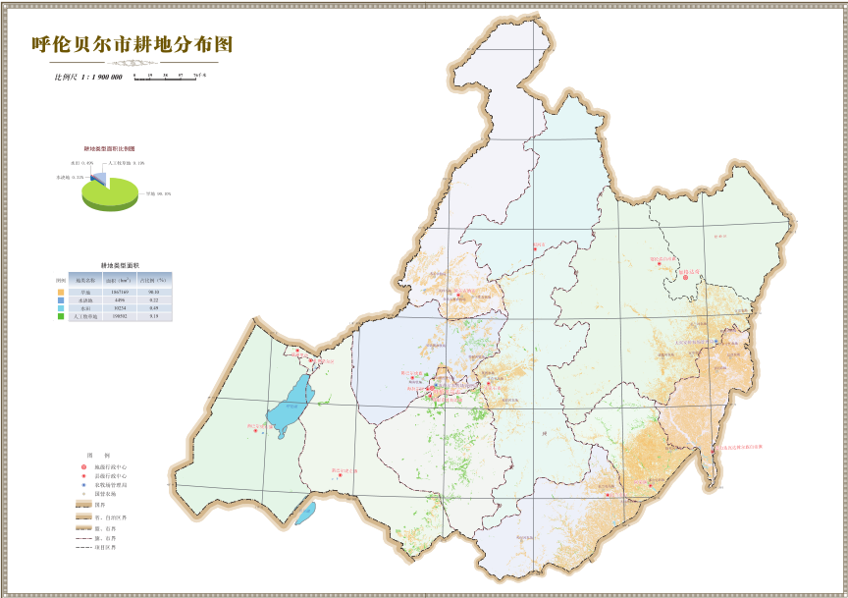
图1 呼伦贝尔市耕地分布图
黑土地地力情况。呼伦贝尔市耕地有机质含量变化为11.7～151.6 g/kg，平均值为59.2 g/kg，远高于全国平均（24.3 g/kg）水平。高产田面积占耕地总面积的33.5%，中低产田面积占总耕地面积的66.5%。高产田在新巴尔虎右旗以外其他旗（市、区）均有分布，主要集中在额尔古纳市境内、莫力达瓦达斡尔族自治旗北部和鄂伦春自治旗东部，主要土壤为黑钙土、黑土和暗色草甸土；中产田耕地在全市所占比重较大，主要分布在岭东地区的莫力达瓦达斡尔族自治旗和阿荣旗，土壤以暗棕壤和黑土为主；低产田耕地主要分布在除额尔古纳市、根河市、牙克石市以外的其他旗（市、区），土壤以暗棕壤、栗钙土和黑土为主。
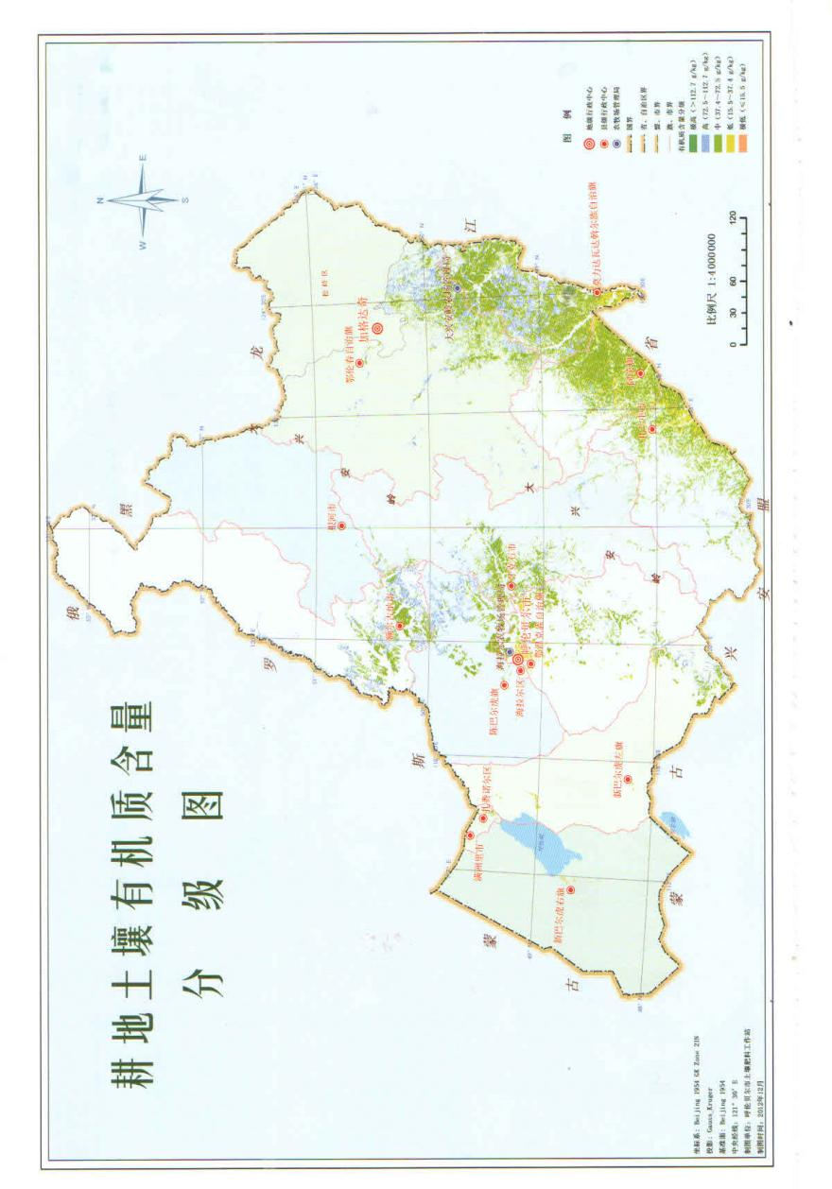 图2 呼伦贝尔市耕地土壤有机质分级图
黑土地农业生产。2019年全市农作物总播面积达到2853万亩，其中粮食作物2505万亩，产量达到130.7亿斤，全区第二；大豆、小麦、油菜种植面积及产量全区第一。绿色、无公害、有机食品种植面积不断扩大，创建绿色食品原料标准化生产基地累计达721万亩。岭西地区耕地主要以大规模的农场经营为主，是本市重要的小麦、油菜生产基地，主要采用“小麦-油菜”轮作的耕作方式，秸秆还田水平高。岭东地区耕地主要以一家一户的经营方式为主，是本市大豆、玉米主产区，主要采用连作或“大豆-玉米”轮作的耕作方式，秸秆还田水平相对较低。

（二）黑土地治理现状
实施了一批保护利用工程。从2015年开始，呼伦贝尔市阿荣旗、莫旗、鄂伦春旗先后承担国家黑土地保护利用试点项目，实施总面积达到100万亩，开展了控制水土流失、增加土壤有机质含量、黑土养育、耕地质量监测等工作。
从2016年开始，在呼伦贝尔市扎兰屯市、莫旗、大兴安岭农垦（集团有限责任公司）、阿荣旗开展国家耕地制度轮作试点工作，总覆盖面积165万亩，推广“豆米豆”、“米豆杂”轮作模式。
从2017年开始，连续实施耕地保护与质量提升和化肥减量增效项目，2019年全市测土配方施肥技术推广面积达到2569万亩，技术覆盖率达90.04%。
依托国家水土保持重点建设项目，包括国家水土保持重点建设工程、中央财政预算内水土保持专项资金项目、东北黑土区水土流失综合治理工程、农业综合开发水土流失重点治理工程、坡耕地水土流失综合治理工程、重点小流域综合治理工程和东北黑土地侵蚀沟综合治理工程等，全面推进全市水土保持生态建设工作，截至2018年，全市已累计完成水土流失治理面积为14515km²。
同时，先后实施了千亿斤粮食增产工程、中低产田改造、高标准农田建设、旱作农业示范区（基地）建设等重大农田基础设施建设项目，促进了农业生产条件改善，为基本农田旱涝保收、稳产高产提供了基础保障。
形成了一批模式技术体系。通过实施黑土地试点保护工程，探索总结了“可推广、可复制、能落地、接地气”的黑土地保护利用综合技术模式。
表1 黑土地保护利用技术模式
序号 | 土地类型 | 技术模式
1 | 丘陵坡耕地 | “草业冠+顺坡垄改横垄环耕+修筑地埂植物带+截（顺）水沟”
2 | 缓坡漫岗地 | “玉米秸秆覆盖还田+免耕播种+缓控释配方肥”和“秸秆粉碎翻压还田+种植绿肥+深翻深混整地+缓控释配方肥”
3 | 平川甸子地 | “秸秆掺拌还田+有机肥+深松整地+缓控释配方肥”和“粮豆轮作+种植绿肥+测土配方施肥+豆秸全量粉碎还田+深翻整地”
耕地轮作主推以玉米大豆轮作为主的“一主多辅”三年轮作模式。“一主”即实行玉米与大豆轮作。“多辅”即实行玉米与马铃薯、小麦、油料、杂粮杂豆、苜蓿、饲用燕麦等作物轮作。此外，先后推广了地膜覆盖、保护性耕作、测土配方施肥、有机质提升、深松深耕、玉米“一增四改”、大豆“垄上三行窄沟密植”等多项农业技术。
大兴安岭西麓高原丘陵区耕地以土壤保育培肥建设为主的保护性耕作技术集成模式。采取机械化深松、喷药、秸秆覆盖、免耕播种、地表处理等技术综合配套使用的技术模式。主体技术以免耕和秸秆还田为重点，同时将免耕播种技术同深松整地、秸秆抛撒、生物有机肥施用技术有机结合的四年一个循环的保护性耕作技术模式，即：第一年深松整地休闲，第二年播种小麦、收获留茬、秸秆抛撒覆盖，第三年创茬播种油菜，第四年地表处理（耙茬）、播种大麦的四年一个循环的耕作工艺。配套技术采取增施商品有机肥、推广测土配方施肥技术、杂草、病虫害控制和防治技术、麦-油休闲轮作。
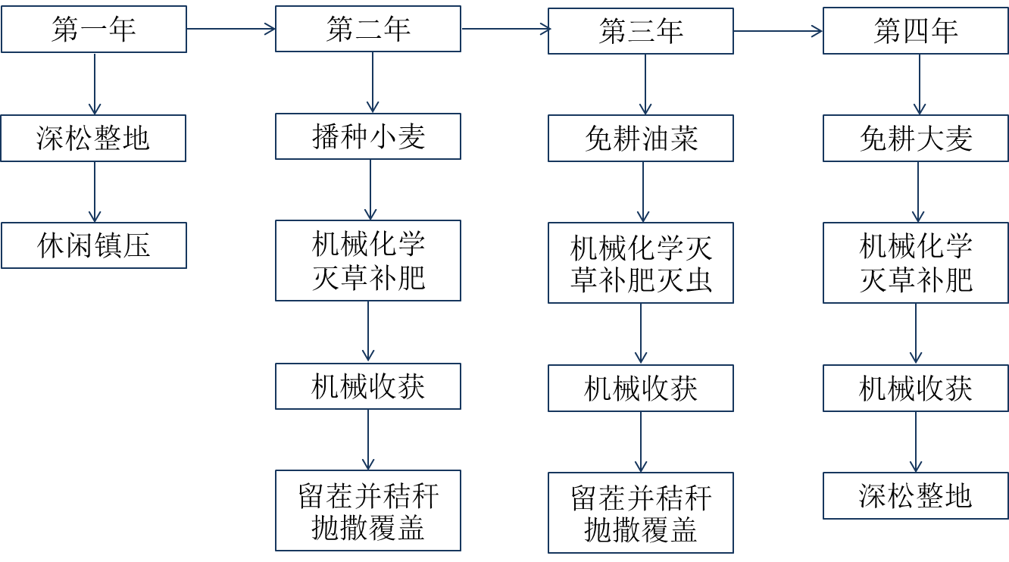
图3 保护性耕作技术路线图
取得了一批高效治理成果。2015年呼伦贝尔开始实施黑土地保护利用试点项目，通过在丘陵坡耕地、缓坡漫岗地、平川甸子地三种耕地类型开展土壤培肥、秸秆还田、深松、深翻耕作等综合措施，项目区耕地地力提高近1个等级。农田蓄水保墒能力显著提升，土壤水分利用率提高30%。丘陵坡耕地平均每亩减少土壤侵蚀量约3750公斤，防风蚀、水蚀能力提高约50%。打破了犁底层，耕层平均厚度由26.7cm增加到30.6cm，增幅14.7%。丘陵坡耕地土壤有机质由39.5 g/kg提升到41.7 g/kg，提升了5.6%；缓坡漫岗区有机质从39.9g/kg提升到42.1 g/kg，提升了7.7%；平川甸子地土壤有机质由43.0 g/kg提升到45.9 g/kg，提升了6.7%。化肥用量平均减少2.56公斤/亩，玉米平均增产68公斤/亩，大豆平均增产19公斤/亩。

三、面临挑战与机遇

（一）存在问题与挑战
自然人为因素累加，水土流失严重。呼伦贝尔市全年大风天气异常偏多，夏季雨量集中，雨量大，同时受历史欠账多、过度开发、缺乏保护等人为因素影响，耕地受水蚀、风蚀影响大，水土流失较为严重，造成黑土层变薄，部分耕地心土层裸露，地表砾石遍地，处于弃耕的边缘，部分坡耕地侵蚀较重，黑土地变少，地力水平下降。全市坡度2°以上的耕地面积1642万亩，占总耕地面积的61%。有1666.82万亩的耕地存在不同程度的侵蚀，占黑土区总耕地面积的62.14%，中度以上的侵蚀面积为343.34万亩，占总侵蚀面积的20.59%。
基础设施薄弱，防护设施匮乏。呼伦贝尔市旱耕地占总耕地面积的80%以上，是典型的雨养农业区，坡地易旱，洼地易涝，耕地的生产能力和粮食产量常受天气因素的高度制约。目前，水田和水浇地仅占总耕地面积的20%以下，现有水利设施因年久失修，老化、损毁现象严重，水源及渠首工程运行不正常，渠系、田埂等基础设施不配套，跑水、阻水、漏水现象普遍存在，输水能力和水资源利用效率大大降低。农田林网不成体系，难以起到防护作用。
掠夺式经营，重用轻养问题突出。由于部分地区长期掠夺式经营和过度开垦，重用轻养，保护意识不强，呼伦贝尔市黑土地土层变薄，耕层变浅，物理性状变劣，土壤有机质下降，养分失衡。岭东地区典型黑土表层平均每年流失0.3～1cm，平均厚度从开垦初的60～100cm，减至目前的20～30cm。由于长期用小马力机械耕作，耕地土壤板结严重，形成了坚硬的“犁底层”。耕层厚度由开垦初期的25～35cm，变为现在的10～20cm，土壤容重平均增加0.28g/cm³，孔隙度减小，土壤耕性变差，水、肥、气、热不协调，蓄水保墒能力降低，造成水土流失；岭西地区原来有休耕的传统，近些年放弃休耕，并且深翻地比例变低，再加上风蚀较重，也造成了土壤板结、物理性质变差等问题。同时，呼伦贝尔市有机肥资源利用低，秸秆及畜禽粪便还田率不足20%。从第二次土壤普查至今30余年间，呼伦贝尔市耕地土壤黑土、暗棕壤的有机质含量分别下降9.7%、5.6%。
投入品利用率低，潜在污染风险加大。耕地土壤存在污染隐患，突出表现在化肥、农药利用率低，地膜等农业投入品的不合理使用等方面。农民常规施肥氮、磷、钾肥的利用率分别只有26.75%、13.72%、35.28%，实施测土配方施肥项目后，虽然分别提高了6.5、3.8、8.2个百分点，但仍然低于全国平均肥料利用率。全市地膜覆盖20万亩，但因地膜质量不高、残膜回收机械不配套等问题造成残膜回收困难，费工费时，导致地膜在耕地土壤中大量残留；化学农药使用总量一般在0.75万吨左右，利用率不到36%，这将对土壤微生物造成伤害，土壤菌群失衡，导致土传病害加重，耕地生产能力下降，而且影响农产品质量安全；同时，工矿企业周边、城市郊区、有机肥制造中存在着重金属含量超标的威胁。
资金投入少、覆盖面小，机构人员不足。呼伦贝尔市黑土区面积广袤，黑土地保护利用试点、轮作试点项目实施区覆盖面小，如黑土地保护利用试点仅100万亩，不足4%，黑土区保护治理面积比例还很低。资金投入方面，国家对相应工程提供了一定的资金支持，但自治区政府及呼伦贝尔市政府财政紧张，投入不足，对于广袤的黑土区，项目覆盖率还很低。此外，市政府还缺乏专业的黑土地保护机构，人员配备明显不足，监测、检测力度不够，使得黑土地保护工作推进困难，黑土区的生态退化仍没有得到有效控制，边治理、边破坏的现象仍然存在。

（二）面临的发展机遇
一是各级政府高度重视黑土地保护工作。保护黑土地是保障国家粮食安全、实施“藏粮于地、藏粮于地”战略、促进农业绿色发展、提升我国农产品竞争力的迫切需求。2015年，中央在东北四省区17个产粮大县开展黑土地保护利用试点，2017年《东北黑土地保护规划纲要（2017-2030年）》发布。内蒙古自治区和呼伦贝尔市示范重视黑土地保护工作，开展了一系列卓有成效的工作。
二是探索形成了强有力的科技支撑。近些年，通过实施黑土地保护利用试点、耕地保护与质量提升、化肥减量增效、小流域综合治理等项目，探索总结了“可推广、可复制、能落地、接地气”的黑土地保护利用综合技术模式，取得了较好的治理效果，显著地提升了耕地地力水平。
三是推动新时期新发展战略加快实施。按照呼伦贝尔市市委提出“两区三地一家园”的发展目标，新时期呼伦贝尔将加快打造全国可持续发展的生态环境保护建设示范区和国家重要的绿色有机农畜林产品加工生产输出基地，通过加快实施黑土地保护工作，将逐步改善农田生态系统，防治水土流失、风蚀沙化等生态问题，降低农田面源污染，促进农业绿色发展，保护生态安全。

四、发展思路与目标

（一）指导思想
全面贯彻党的十九届二中、三中、四中全会精神，深入贯彻习近平总书记考察内蒙古重要讲话精神，按照呼伦贝尔市委四届十次全会提出的打造国家重要的绿色有机农畜林产品生产加工输出基地为目标，加快实施“藏粮于地、藏粮于技”战略，以巩固提升粮食综合生产能力和保障土地资源安全、农业生态安全为目标，秉承“预防为主、保护优先、科学治理”的方针，以科技为支撑，创新体制机制，推进工程与生物、农机与农艺、用地与养地相结合，建设岭西北高原丘陵和岭东南浅山丘陵黑土地保护区，强化基础设施、技术集成、投入管控和质量管理，因地制宜建设高效黑土地治理技术模式体系，重点实施综合治理等六大工程，全面提升黑土耕地质量，打造国家黑土地保护与利用示范样板，为支撑国家粮食安全和经济社会可持续发展提供资源保障。

（二）发展原则
坚持因地制宜与综合施策相结合。以耕地质量建设和黑土地保护为重点，根据岭东岭西不同区域黑土地质量现状，因地制宜，统筹土、肥、水、种及栽培等生产要素，综合运用工程、农艺、农机、生物等措施，确保黑土地保护取得实效。
坚持重点突破与示范推广相结合。重点在土地退化较为严重、集中连片地区，开展黑土地利用试点，衔接相关投资建设规划，集中资金投入，推进连片治理，做到建一片成一片，逐步积累经验，有序推进黑土地全面治理，使黑土质量整体得到提升。
坚持工程、技术与管护相结合。推动六大工程体系建设，加强新技术、新模式、新机制的示范和推广，建立因地制宜的黑土地保护利用技术模式体系，建立耕地质量监测预警和信息化服务体系，明确黑土地治理工程产权，建立管护制度，提升监控与综合管理的能力。
坚持保护、建设与科学利用相结合。坚持保护优先，在保护中利用、利用中建设、建设中提升。建立黑土地保护技术体系，不断扩大黑土地保护范围和规模，要与建设国家重要的绿色有机农产品生产基地相结合，充分发挥黑土地在发展生产、促进农牧民增收致富等方面的功能。
坚持政府引导与多方参与相结合。坚持黑土保护的公益性、基础性、长期性，发挥政府作用，加大财政投入力度，鼓励地方加大黑土保护投入，发挥市场机制作用，鼓励农民筹资筹劳，引导社会资本投入黑土地保护，努力形成推进耕地保护与质量提升的合力。

（三）发展目标
1.总体目标
到2025年，通过采取工程、技术、生物等多种措施，探索建立适合本区域的“可推广、可复制、能落地、接地气”的黑土地保护综合技术模式和运行机制，着力探索生态环境明显改善、粮食生产得到保证、黑土耕地资源得到保育、农业生产效率得到持续提升的现代农业发展之路，提高黑土地保护与开发利用水平，基本保障黑土地资源安全、生态安全，为国家粮食安全和经济社会可持续发展提供强有力的资源和环境保障。
2.具体目标
力争到2025年，黑土地保护利用试点面积150万亩，保护性耕作实施面积达到1100万亩，实施黑土地轮作休耕面积300万亩，新增高标准农田建设面积50万亩。
黑土地综合试点项目区，耕地质量等级平均提高0.5个等级以上。全市黑土区耕地质量、土壤有机质含量、耕作层厚度普遍提升。
测土配方施肥覆盖率达到92%，化肥利用率提高到40%以上，秸秆还田率达到35%以上，新增灌溉面积60万亩，旱涝保收面积达到610万亩，完善耕地质量监测预警和信息化服务体系，建设2个耕地质量监测预警和信息化服务区域站，3000个耕地质量监测点。

五、重点建设任务

（一）强化基础设施，控制水土流失
针对呼伦贝尔市风蚀、水蚀较为严重的问题，推动农田水利工程、高标准农田建设、小流域治理等农田基础设施建设，控制水土流失程度，保护耕地地力水平。
加强农田水利建设。按照提高水土资源匹配状况的要求，通过农田水利基本建设，增加旱涝保收面积，逐步扭转靠天吃饭的局面，利用当地丰富的地表水和地下水资源，大力发展滴灌、喷灌等新型农业节水灌溉技术。
加强高标准农田建设。以提高农业综合生产能力为目标，依托高标准农田建设项目，加强农田土地整理，配套水源、节水灌溉、土壤改良等措施。
加强小流域综合治理。积极推进呼伦贝尔重点区域水土流失综合治理，以水土流失治理为重点，科学配置工程、技术、生物等多种措施，形成小流域综合治理体系，控制水土流失。

（二）强化技术集成，提升耕地地力
通过实施黑土地保护利用试点、耕地治理保护与提升、农作物秸秆综合利用、休耕轮作试点等项目实施，加强技术研发，集成黑土地综合利用技术体系，培育土壤，保育农田。
集成黑土地综合治理技术体系。针对呼伦贝尔市“低山丘陵、缓坡漫岗、平川甸子”三种土地类型，开展黑土地保护利用方面的技术研发和集成创新。按照“控制水土流失、增加土壤有机质、保水保肥、黑土养育、节水节肥节药”的发展思路，持续探索总结出一批适合不同区域、不同土壤类型的“可推广、可复制、能落地”的黑土地保护利用综合技术模式、保护运行机制和技术成果。
集成黑土地轮作技术模式体系。依托呼伦贝尔市土壤条件、种植制度、自然生态等情况，以新型经营主体为依托，优化种植结构，推进标准化生产，强化耕地用养结合，加大政策扶持，开展黑土地轮作试点示范，开展玉米、大豆以及小麦、油料、杂粮杂豆、苜蓿、饲用燕麦等作物轮作，改变重迎茬，减轻土传病虫害，均衡养分利用，改善土壤物理性状，优化农产品供给结构，促进生态环境改善和耕地资源永续利用，实现“藏粮于地、藏粮于技”。
推广黑土地保护性耕作技术模式体系。聚焦呼伦贝尔市黑土地保护区及周边干旱风蚀沙化区，以玉米、小麦、油菜、大豆、杂粮等作物为主，重点推广秸秆全量还田覆盖+免少耕保护性耕作技术模式。在具体应用中，尽量增加秸秆覆盖还田比例，增强土壤保墒能力；尽量减少土壤扰动，减轻风蚀水蚀。
加强黑土地保护技术研发体系建设。与科研单位和高校合作，以耕地质量方面面临的最关键、最薄弱的突出区域、突出问题为重点，着力解决制约耕地质量保护与提升的技术难题，攻克技术瓶颈，重点开展农作物秸秆还田、畜禽粪便有机肥制备、休耕轮作技术模式、控肥增效技术研究，打造科学试验平台，重点开展模式技术体系、技术效果、经济效益评价等方面的研究。

（三）强化投入管控，打造健康土壤
依托耕地质量保护与提升项目、化肥减量增效等项目，加强投入品管控，促进农业投入品高效利用，提升土壤健康水平。
推进农药减施增效。坚持综合治理、标本兼治，重点在“控、替、精、统”四个字上下功夫，即应用绿色防控技术控制病虫发生危害，高效低毒低残留农药和生物农药替代高毒高残留农药，大中型高效节药植保机械替代跑冒滴漏的落后低效药械，推行对症适时适量的精准科学施药和病虫害统防统治。
加强有机肥科学利用。充分发挥呼伦贝尔牛羊养殖的优势，建设有机肥生产加工基地，发展有机肥堆沤、厌氧发酵，生产高效有机肥，用于黑土地改良，实现有机无机结合，提高耕地质量水平。要加大有机肥质量监管力度，特别是加强有机肥重金属检测，确保有机肥质量，保证土壤不被污染，建设有机绿色农产品生产基地。

（四）强化质量管理，建设监测体系
建立市级耕地质量保护监测中心。加强协调，搞好服务，保障各项措施落实。推进耕地质量保护与提升建设项目，建立健全的耕地质量监测预警与信息化服务体系，建立黑土地保护监测机构工作的配套经费，提高黑土地质量检测管理自动化程度。
建立黑土地质量监测网络。开展对黑土地保护监督检查工作，对黑土地的理化性状、养分情况及变化进行监测，建立黑土地大数据平台，为黑土地的保护利用决策提供科学依据；开展区域性和全市耕地质量调查与评价，综合评价耕地质量等级，定期发布相关报告，为开展耕地质量建设提供科学依据；负责全市耕地质量监测的技术指导和培训。

六、空间布局

（一）总体分区方案
根据呼伦贝尔市自然与种植业发展情况，将全市黑土地利用现状分为大兴安岭西北高原丘陵区以及大兴安岭东南浅山丘陵区两个区域。针对各区域存在的突出问题，结合区域农业生产特点，因地制宜开展黑土地保护与利用。
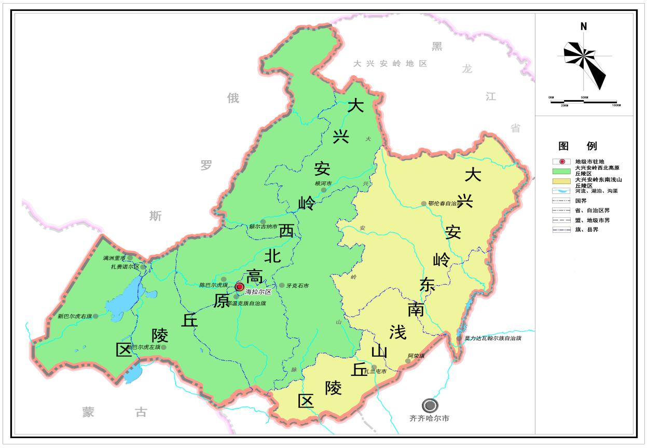
图4 呼伦贝尔市黑土地保护利用分区图
大兴安岭西北高原丘陵区，包括牙克石市、额尔古纳市、海拉尔区、满洲里市、根河市、陈巴尔虎旗、新巴尔虎左旗、新巴尔虎右旗、鄂温克族自治旗。
大兴安岭东南浅山丘陵区，包括阿荣旗、扎兰屯市、莫力达瓦达斡尔族自治旗、鄂伦春自治旗。

（二）分区基本情况
大兴安岭西北高原丘陵区。该区是我市重要的小麦、油菜生产基地，每年的小麦产量占全市小麦总产量的85%以上，油菜籽产量占全市油菜籽总产量的95%以上。总体看，额尔古纳市和陈巴尔虎旗耕地地力等级最高，其余地区耕地地力等级相对较低。
大兴安岭西北高原丘陵区由于多年开垦利用，有58.1%的耕地存在不同程度的风蚀，其中有8.8%以上的耕地属于中度以上风蚀。每年因风蚀吹走大量表土，导致土壤养分损失和生态环境恶化。
大兴安岭东南浅山丘陵区。该区以丘陵和平原为主，是呼伦贝尔市的大豆、玉米主产区，以一家一户种植为主，规模较小。在大兴安岭东南浅山丘陵区，鄂伦春自治旗与莫力达瓦达斡尔族自治旗耕地地力等级最高，其余地区耕地地力等级相对较低。
大兴安岭东南浅山丘陵区水蚀较严重，黑土层变薄。有64%的耕地存在不同程度的侵蚀，其中中度以上侵蚀面积占18.6%，有效土层厚度平均减少了10～15cm，在很多丘岗顶部种植的耕地表层土壤已经侵蚀殆尽，心土层裸露，地表砾石遍地，处于弃耕的边缘。此外，机械耕作小型机械为主，土壤理化性质变差。以一家一户种植为主，小型机械普遍，导致犁底层变厚、变硬、上移，一般由开垦初期的25～35cm，上移至10～20cm，土壤容重平均增加0.28g/cm³，水、肥、气、热不协调。

（三）主要技术路线
1.大兴安岭西北高原丘陵区
（1）主攻方向
以防风蚀为主要目标，推进保护性耕作，重点推广秸秆还田覆盖+免少耕保护性耕作技术等措施防治风蚀沙化。
（2）技术路径
——通过购买服务或配置大型免耕播种机、深松机械等，推广轮作深松免耕秸秆覆盖还田技术，创新油菜、小麦、马铃薯和其他作物还田新模式。
——在风沙危害严重地区，推广苜蓿等绿肥种植，建设海-伊-罕公路饲草带、海-拉公路饲草带、海-牙公路饲草带。
——加强高标准农田建设，推进节水农田建设，在有水源的地方发展喷灌、滴灌，实施健康土壤工程、耕地质量提升与保护工程。
2.大兴安岭东南浅山丘陵区
（1）主攻方向
以坡耕耕地水土流失治理和生态防护林建设为重点，科学配置工程、技术、生物等多种措施，形成小流域综合治理体系。同时，实施耕层保护与建设工程。
（2）技术路径
——实施小流域治理工程，以防治侵蚀沟和坡耕地水土流失为主，山、水、田、林、草、路统一配置，对坡耕地采取高耕作措施；在侵蚀沟道内修建谷坊、营造沟底防冲林。加强水土保持林和水源涵养林建设，恢复和改善林草植被。
——推进农业机械化，改善耕层环境，推广秸秆粉碎深翻还田和深松免耕秸秆覆盖还田。
——加强耕层质量建设，实施耕地轮作制度试点，实施高标准农田建设工程、耕地质量提升工程等。

（四）分区主要目标
1. 大兴安岭西北高原丘陵区
到2025年，黑土地保护试点面积40万亩，实施黑土地轮作休耕面积100万亩，新增高标准农田建设面积20万亩，新增小流域治理面积50万亩，坡耕地改造4万亩。完善耕地质量监测预警和信息化服务体系，建设1个耕地质量监测预警和信息化服务区域站，700个耕地质量监测点。
2.大兴安岭东南浅山丘陵区
到2025年，黑土地保护试点面积110万亩，实施黑土地轮作休耕面积200万亩，新增高标准农田建设面积30万亩，新增小流域治理面积100万亩，坡耕地改造6万亩。完善耕地质量监测预警和信息化服务体系，建设1个耕地质量监测预警和信息化服务区域站，2000个耕地质量监测点。

七、重点工程与项目

（一）综合治理工程
黑土地治理试点项目。加大政府扶持力度，在阿荣旗、莫力达瓦达斡尔族自治旗、鄂伦春自治旗的基础上，在额尔古纳市与牙克石市建设2个黑土地保护利用试点项目，新增试点面积40万亩。在丘陵坡耕地、缓坡漫岗地和平川甸子地推广实施不同的技术模式体系，对25度坡度以上的耕地逐步实施退耕还林还草，建立黑土地保护利用试点工作绩效考评责任制，签订项目区黑土地保护利用试点工作目标化管理责任状。小流域综合治理。在呼伦贝尔风蚀水蚀较为严重的小流域，以坡耕耕地水土流失治理和生态防护林建设为重点，工程、植物与农耕措施有机结合，山、水、田、林、草、路统一配置，调节和拦蓄地表径流，控制沟道和坡面侵蚀，保护农田和黑土资源。荒坡地和退耕地大力营造水土保持林、水源涵养林，发展经济林；对天然林、草场积极采取封山禁牧、封育治理、补植补播、改良草场等措施，恢复和改善林草植被，提高水源涵养功能。到2023年，实施小流域治理面积150万亩，其中岭东建设100万亩，岭西建设50万亩。

（二）农田整理工程
高标准农田工程。在额尔古纳市境内、莫力达瓦达斡尔族自治旗北部和鄂伦春自治旗东部等地区积极开展粮食高产示范区、高标准农田建设，实施黑土地保护治理工程，稳步提升耕地质量。建立财政补贴等激励机制，以此鼓励农民改善农田管理和耕作措施，提升耕地有机质含量，防止水土流失。到2025年，新建高标准农田50万亩，其中岭西20万亩，岭东30万亩，主要工程建设内容包括水源工程、节水灌溉工程、电力配套及附属设施工程。旱作节水农业示范区农田蓄水保水能力明显提高，降水利用率提高8～10个百分点，达到60%，水分利用效率平均提高0.1公斤/毫米·亩。
坡耕地、侵蚀沟治理。对坡耕地采取坡改梯、地埂植物带和等高耕作等措施；在侵蚀沟道内修建谷坊、营造沟底防冲林；沟沿线修建沟边埂、沟头防护工程，结合坡面截水沟、排灌沟渠等小型排蓄引灌工程，减少沟道和坡面侵蚀冲刷，有效利用水土资源。到2023年，实施坡耕地改造10万亩，其中岭西4万亩，岭东6万亩。

（三）农田保育工程
保护性耕作与秸秆还田。因地制宜地开展秸秆粉碎翻压还田、秸秆免耕覆盖还田，提高土壤肥力。通过购买服务或配置大型免耕播种机、深松机械等，推广轮作深松免耕秸秆覆盖还田技术1100万亩；在坡耕地改造的基础上，通过购买服务或配置大型免耕播种机、深松机械等，配套推广深松免耕秸秆覆盖还田技术1100万亩；通过购买服务或配置秸秆粉碎机械、深耕机械等，推广秸秆粉碎翻压还田技术300万亩，其中改造低洼易涝地配套推广60万亩，平川地推广240万亩；到2023年，秸秆还田率达到35%以上。
耕地质量提升与保护。针对耕地土壤耕层浅、养分贫瘠、保水保肥能力差等问题，开展土壤耕层建设。通过深耕深松，打破犁底层，使耕作层达到25～35cm，形成疏松深厚的耕作层，增加耕层厚度。全面普及测土配方施肥技术，做到因土因作物施肥，创建耕层土壤充足、均衡的营养条件。通过耕层建设工程，建成水、肥、气、热协调和深厚肥沃的耕层土壤。到2023年，测土配方施肥技术覆盖率达到92%。
农田水利设施建设。加强灌区建设，开展渠道整治、渠道衬砌、渠系建筑物建设等，建设泵站、涵闸、渡槽、跌水、农用桥、量水设施等基础设施，初步实现“总量控制、定额管理”。在有水源的区域大力发展滴灌、喷灌等新型农业节水灌溉技术。到2025年，新增灌溉面积60万亩，其中岭东新增灌溉面积35万亩，岭西新增灌溉面积25万亩。

（四）结构调整工程
轮作休耕试点项目。重点在呼伦贝尔玉米大豆主产区，扩大休耕轮作试点项目实施面积，根据各地土壤类型、土地利用、耕地质量等因素实施“一主多辅”种植模式，即实行玉米与大豆轮作，“多辅”：即实行玉米与马铃薯、小麦、油料、杂粮杂豆、苜蓿、饲用燕麦等作物轮作。加强农艺农机融合，在示范区重点开展大豆“一换两高四减”、大豆大垄高台、大豆垄上三行窄沟密植栽培、大豆深松秸秆还田培肥地力、玉米“一增三推四改”、马铃薯“两增五推”等技术模式的探索与研究，加快构建“一平台五创新”的格局。同时，在全市范围内，尤其是岭西北地区，扩大休耕面积。到2023年，积极争取新增轮作休耕试点2个，力争全市实施轮作休耕面积300万亩，其中岭东100万亩，岭西200万亩，各试点区域探索出适合本地区并值得推广的轮作休耕新模式。
人工饲草种植项目。以黑土区生态环境改善为前提，以优质牧草生产为基础，实施人工饲草种植项目。在水土流失严重的、水肥条件差、产量低而不稳的、坡度大于15度的、风蚀沙化和存在潜在沙化危险的区域退耕还草，种植人工饲草。推广苜蓿等绿肥种植，苜蓿作为优质饲草，既可有效防止风蚀与水蚀，保持水土，防止水土流失，又可作为绿肥，改良土壤、培肥地力。到2023年，建设高标准人工饲基地建设100万亩，其中岭东20万亩，岭西80万亩。

（五）科技支撑工程
耕地质量信息化监测预警。建立耕地质量监测预警和信息化服务体系，提升监控与综合管理的能力。建设耕地质量监测长期定位监测点，建立全市耕地质量监测预警和信息化服务中心、区域站，建立全市耕地质量大数据平台，开展区域性和全市耕地质量调查与评价，对全市耕地质量监测提供技术指导和培训，并定期发布相关信息。引进并强化耕地质量速测技术，通过无人机、遥感等先进科技，提高速测水平与效率。到2023年，建设2个耕地质量监测预警和信息化服务区域站；建设耕地质量长期定位监测点40个，监测点2700个，其中岭西长期定位监测点10个，监测点700个；岭东长期定位监测点30个，监测点2000个。
机械装备提升项目。推动农用机械装备提升，促进免耕直播机、还田机、深翻机、深松机、有机肥施肥机等机械的普及与换代，积极推进机械深松深翻作业，开展全程机械化推进行动，健全农业科技创新和推广体系，开展全程机械化推进行动，全面提高农机装备和作业水平。到2023年，全市农机总动力达到450万千瓦，农作物耕种收综合机械化水平达到90%以上，主要粮食作物、适宜机械化生产区域在全区率先实现全程农业机械化。
有机肥加工基地建设。在岭东南浅山丘陵区肥源集中区和规模化畜禽养殖场周边建有机肥工厂5个，在畜禽养殖集中区配套建设畜禽粪污处理设施，实现畜禽粪便厌氧发酵处理，推进区域种养结合，促进有机肥高效利用。到2023年，畜禽粪便养分还田率达到80%。

（六）土壤健康工程
加快土壤建康工程实施，重点实施两大工程，一是化肥减量控污工程，在实施测土配方施肥技术服务的基础上推广缓控释肥、水溶性肥、生物肥等新型肥料；二是农药减量控污工程，集成推广农药残留微生物治理、农药减量使用、病虫害物理防治和生物防治技术。到2025年，配套推广健康土壤工程100万亩，其中岭东50万亩，岭西50万亩。其中推广缓控释肥、水溶性肥、生物肥等新型肥料和化肥机械深施等调优施肥结构和施肥方式的化肥减量控污技术85万亩；集成推广农药残留微生物治理、农药减量使用、病虫害物理防治、生物防治等农药减量控污技术15万亩。

八、环境影响评价

（一）环境现状
呼伦贝尔属亚洲中部蒙古高原的组成部分，位于大兴安岭西麓高平原地区，由大兴安岭山地林区、岭西呼伦贝尔草原和岭东低山丘陵和河谷平原构成。辖区内土地资源丰富，以黑土、暗棕壤、黑钙土和草甸土为主，土壤肥沃，适宜多种农作物生长。
呼伦贝尔地处温带北部，岭东区为半湿润性季风气候，岭西区为半干旱性大陆气候，无霜期短，降水量少而不匀、寒暑变化明显。辖区内有8万平方公里的呼伦贝尔草原、13万平方公里森林和3000多条河流、500多个湖泊，境内99%以上地区水质、土壤、空气等环境质量指标符合开发绿色、有机食品标准，是我国发展绿色食品产业生态环境最好的地区之一。
开发初期呼伦贝尔市黑土地土层深厚，相对平坦，结构良好，养分丰富，具有发展农业得天独厚的自然优势。由于不合理的耕种制度、不断增强的生产活动、农田基础设施建设不足等因素，导致黑土地水土流失较为严重、土壤侵蚀加剧、土壤有机质含量下降、理化性状与生态功能退化、生产能力降低，严重影响农业的持续发展和环境保护。
据调查，上世纪50年代开垦以来，典型黑土表层平均每年流失0.3～1厘米，黑土层厚度从开垦初的60～100厘米减至20～30厘米。耕层厚度由开垦初期的25厘米～35厘米变为10厘米～20厘米，土壤容重平均增加0.28g/cm³，孔隙度减小，土壤耕性变差，水、肥、气、热不协调。第二次土壤普查至今30多年，有机质由61.5g/kg降低到55.1g/kg，下降10.35%。土壤存在污染隐患，常规氮肥利用率只有26.75%，农药利用率不足36%。全市60%的耕地存在不同程度的侵蚀，直接影响到农业生产。

（二）环境影响分析
通过规划实施，加强黑土地保护，推进工程与生物、农机与农艺、用地与养地相结合，将全面提升黑土耕地质量，防治水土流失，改善地区乃至北疆地区黑土地生态安全。
呼伦贝尔黑土地保护规划的实施，将针对呼伦贝尔市风蚀、水蚀较为严重的问题，推动农田水利工程、高标准农田建设、小流域治理等农田基础设施建设，控制水土流失程度。
将通过实施黑土地保护利用试点、耕地治理保护与提升、农作物秸秆综合利用、休耕轮作试点等项目实施，加强技术研发，集成黑土地综合利用技术体系，培育土壤，保育农田，提升耕地地力。
将依托耕地质量保护与提升项目、化肥减量增效等项目，加强投入品管控，促进农业投入品高效利用，减少农田面源污染，提升土壤健康水平。
将建立市级耕地质量保护监测中心，建立健全耕地监测预警与信息化体系，提高黑土地质量监测管理自动化程度。将建立黑土地质量监测网络，开展区域性和全市耕地质量调查和评价，有力支撑黑土地保护与利用。
规划的实施必将营造更为良好的农牧业生态环境，将提升农田质量，提高农业综合生产能力，必将有力促进地方经济发展，改善当地居民的生产生活水平，打造生产、生活、生态“三生共赢”的现代农牧业。
规划实施对环境的潜在不利影响主要在于有机肥加工、耕地质量信息化监测预警等项目建设过程中会产生建筑垃圾，如果不及时清理会对周围环境造成危害。有机肥加工过程中，畜禽粪便运输过程中容易产生二次污染。
实施黑土地保护利用试点、高标准农田建设、农田水利工程、轮作休耕试点等田间工程项目实施过程中，对土壤扰动较大，有可能产生扬尘，也有可能造成一定的水土流失。
总体看，这两方面的风险都是较小和可控的，通过严格工程监管，采取切实的环保措施可以避免对环境造成危害。

（三）应对措施
为最大限度减轻环境影响，将采取以下几项措施：
主动邀请环境部门对本规划实施的项目进行论证，对合理建议进行接纳和吸收。项目实施过程中，高度重视环境问题，全过程与生态环境部门保持沟通与协调。
按照国家有关规定，所有建设项目必须在开工前做好项目的环境影响评价工作，取得生态环境部门审批的环境影响评价文件方可动工建设。
按照有关规定对施工中产生的噪声、扬尘、废水、废渣以及垃圾等采取合理措施进行解决，严格执行三同时制度，落实污染防治措施。
严格执行水土保持规范，根据不同工程阶段造成的水土流失特点及强度，采用边坡植树种草绿化防护、干砌块石护坡、挖排水沟、平整土地复耕或恢复原有植被等水土保持措施，可将工程施工期和运行期产生的水土流失降至最低。

九、保障措施

（一）加强组织领导
成立呼伦贝尔市黑土地保护利用领导小组，由分管副市长担任组长，成员由农牧局、财政局、发改委、自然资源局、水利局、生态环境局及各旗市区旗（市、区）长组成，下设办公室，负责组织协调、监督检查、绩效考核等工作。
成立呼伦贝尔市黑土地保护利用技术组，组长、副组长分别由农牧局局长、分管副局长担任，成员由市农牧局种植业科、农业技术推广中心、农机管理科相关业务人员及自然资源、水利、发改等相关部门组成，开展黑土地保护利用技术研发与集成，为项目的实施提供强有力的技术支撑。
建立黑土地保护目标责任制，切实将黑土地保护工作纳入重要议事日程，将把黑土地保护成效作为考核地方政府领导业绩的一项重要内容，在岭东岭西设置不同的考核指标，对未完成保护治理责任目标的予以通报批评，对因失误决策和工作失职，造成重大影响的，追究相关责任人责任。

（二）加大政策扶持
研究制定呼伦贝尔市黑土地保护政策，明确黑土地保护范围、主体责任，确保黑土地数量不减少、质量不降低，各有关部门统筹协调一致，明确职责权限，加大执法力度，为黑土地保护治理保驾护航。
加大对黑土地保护政策资金支持力度，申请国家资金支持，争取扩大黑土地治理与利用试点、耕地轮作休耕试点面积，努力将岭东地区列为国家整建制耕地轮作制度试点补贴范围，积极继续申报实施高标准农田建设、小流域综合治理、农作物秸秆综合利用项目。同时要加大资金整合力度，统筹用于黑土地保护与利用。对新型经营主体购置深翻机、秸秆还田等大型农机具开展黑土地保护利用的，按照《内蒙古2018-2020年农机购置补贴实施方案》（内农牧2018115号）中规定的补贴范围内的机具实行敞开补贴。

（三）强化宣传培训
加强宣传教育。把黑土地保护相关政策法规、技术模式知识纳入各级政府有关宣传教育计划，充分利用互联网、电视、广播、报纸等渠道，广泛开展多层次、多形式的黑土地保护宣传，宣传和推广黑土地保护的典型做法与经验，使公众充分认识到黑土地保护治理的重要性和紧迫性，进一步提高保护黑土地的自觉性。
健全技术培训体系。建立健全科技推广应用体系，搞好科技推广队伍建设，加强基层农技人员的知识更新培训，完善试验示范基础设施。深入开展新型职业农民培训工程、农村实用人才带头人素质提升计划，着力提高种植大户、新型农业经营主体骨干人员的科学施肥、耕地保育水平，使之成为黑土地保护的中坚力量。

（四）推进制度创新
促进规模化经营。针对岭东地区农户规模小，不利于大型机械化作业，土壤长期浅耕导致土地物理性质变劣等问题。鼓励发展多种形式适度规模经营，培育家庭农场（大户）、农民合作社、联合社和农业企业等新型经营主体，推进成片规模化黑土地保护与利用。
推动建设农业生产社会化服务体系。按照多元主体、形式多样、竞争充分的原则，大力培育专业服务公司、农民合作社（联合社）、专业服务队等农业经营性服务组织，促进农牧业机械装备提升、秸秆还田、有机肥加工等。推动农业生产服务规范化建设。加快建立一系列农业服务标准。建立健全服务效果监管和纠纷仲裁评审机制，指导服务型合作组织完善经营管理制度。
建立黑土地工程管护制度。明确黑土地农田水利等建设工程产权和工程管护主体，落实黑土地保护工程经营主体和管护负责人。明确工程所有权，开放建设权，搞活经营权，落实处置权，保障所有者和经营者合法权益。针对各类项目工程，制定相应的管护规章制度及管护人责任制度以及工程使用、管理、维护等制度和管护人员考核奖惩制度。

（五）严格监管体系
严格项目管理。切实做好项目前期论证和环境影响评价工作。实行工程项目法人责任制、招投标制、建设监理制。明确项目法人责权利，规范其行为，确保项目建设进度和质量。要按照设计、施工及项目进度完善建设资金，实行动态管理。建立第三方评价机制，定期开展黑土地保护效果评价。建立工作监督小组，开展对黑土地保护监督检查工作，及时发现和处理问题，不断探索新机制，发现新典型，总结好经验。
加强资金管理。项目资金要严格按照国家有关文件要求执行，严禁截留、挪用，确保项目资金专款专用。严格按照方案，建立资金使用台账，相关部门对资金使用情况进行监督和专项审计，确保资金发挥最大效益。设立群众意见箱和举报监督电话,及时处理群众的意见和建议。如出现问题，给予通报并限期改正，问题严重的依法依纪处理。

呼伦贝尔市黑土地保护利用规划
（2021-2025年）政策解读

一、起草背景
2017年6月，经国务院同意，农业农村部、发展改革委、财政部、自然资源部、生态环境部、水利部等6部门联合印发了《东北黑土地保护规划纲要（2017-2030年）》，提出了东北黑土地保护的总体思路，要以巩固提升粮食综合生产能力和保障土地资源安全、农业生态安全为目标，推进工程与生物、农机与农艺、用地与养地相结合，改善东北黑土区设施条件、内在质量、生态环境。呼伦贝尔市委、政府高度关注黑土地保护利用工作，在《2018年政府工作报告》中，提出启动“黑土地保护规划”。在这样背景下，结合我市实际，制定《呼伦贝尔市黑土地保护利用规划（2021-2025年）》（以下简称《规划》）。
二、主要目标
到2025年黑土地保护试点面积达150万亩，实施黑土地轮作休耕面积300万亩，新增高标准农田建设面积50万亩，新增小流域治理面积150万亩，坡耕地改造10万亩。黑土地综合试点项目区，耕地质量等级平均提高0.5个等级以上，土壤有机质含量提高3个百分点。测土配方施肥覆盖率达到92%，建设2个耕地质量监测预警和信息化服务区域站，2700个耕地质量监测点。
三、重点任务

重点建设任务共四项：一是强化基础设施，控制水土流失，包括加强农田水利建设、加强高标准农田建设、加强小流域综合治理等内容。二是强化技术集成，提升耕地地力，包括集成黑土地综合治理技术体系、集成黑土地休耕轮作技术模式体系、加强黑土地保护技术研发体系建设三项内容。三是强化投入管控，推进农药减施增效、加强有机肥科学利用三项内容。四是强化质量管理，建设监测体系，包括建立市级耕地质量保护监测中心、建立黑土地质量监测网络两项内容。
四、保障措施
保障措施共五方面：一是加强组织领导，成立呼伦贝尔市黑土地保护利用领导小组、呼伦贝尔市黑土地保护利用技术组、建立黑土地保护目标责任制。二是加大政策扶持，研究制定呼伦贝尔市黑土地保护政策、加大对黑土地保护资金支持力度。三是强化宣传培训，加大黑土地保护相关政策法规、技术模式宣传力度，建立健全科技推广应用体系，提升黑土地保护中坚力量科技水平。四是推进制度创新，促进小农户规模化经营、推动建设农业生产社会化服务体系、建立黑土地工程管护制度。五是严格监管体系，加强项目、资金管理，做好项目建设和资金使用工作，保障黑土地保护工作建设进度和建设质量。

